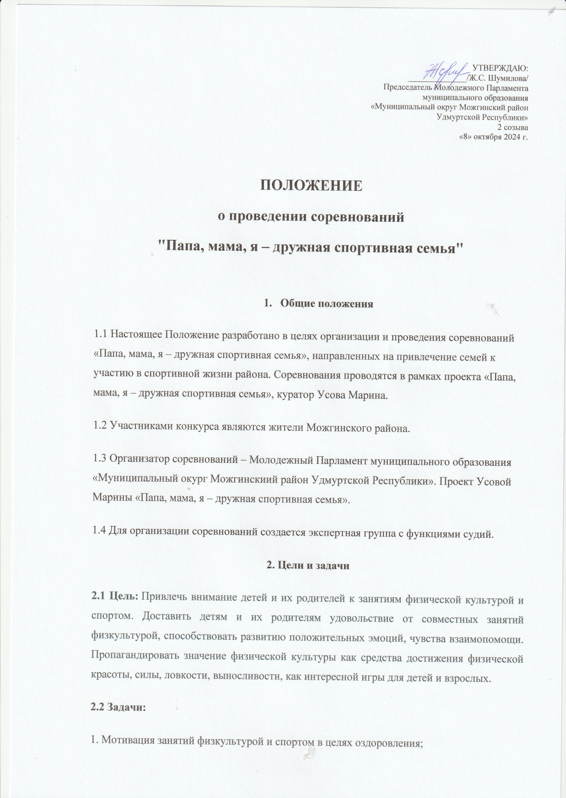

2. Развитие психофизических качеств учащихся;

3. Совершенствование умений и навыков, полученных на уроках  в игровых ситуациях.

4. Популяризация семейных ценностей и семенного спорта.

**3. Время и место проведения:**

3.1 **22 октября (вторник) 18:00 ч. в спортивном зале ЦСДК Большая Уча**

**(ул. Садовая, 22)**

**4. Участники соревнований:**

4.1 К участию в соревнованиях допускаются следующий состав: папа + мама + 1 ребенок (6-14).

4.2 Разделение на групппы: I группа: от 6 до 10 лет, II группа: от 11 до 14 лет.

4.3 Участники должны заполнить заявку (Приложение 1) и отправить на почту [mozhparlament@mail.ru](mailto:mozhparlament@mail.ru), либо уведомить об участии по телефону +7 951 207 48 96 .

**5. Программа соревнований и состав судей**

5.1 Программа соревнований включает в себя спортивные эстафеты и перетягивание каната. Команда участвует в личном зачёте.

5.2 Судьи:

Главный судья – Шихов Дмитрий Александрович, тренер-преподаватель ДЮСШ Можгинского района;

Главный секретарь – Шумилова Жасмин Сергеевна, Председатель Молодежного Парламента муниципального образования «Муниципальный округ Можгинский район» 2 созыва.

**6.Определение победителей:**

6.1 Места в эстафетах определяются по времени или лучшему результату, показанному командами в эстафете (конкурсе).

6.2 Общее место определяется по наименьшей сумме мест, показанной командой во всех эстафетах.

6.3 Если команды наберут одинаковое количество мест, то присуждается два призовых места.

**7.Награждение:**

7.1 Все участники награждаются дипломами и сертификатами, победители ценными призами.

**8. Контактная информация**

8.1 Отвестсвенный за проведение соревнований: Молодежный Парламент муниципального образования «Муниципальный округ Можгинский район Удмуртской Республики» 2 созыва

8.2 Элекронный адрес:

[mozhparlament@mail.ru](mailto:mozhparlament@mail.ru)

8.3 Справки по телефону:

8 951 207 48 96 – Шумилова Жасмин Сергеевна, Председатель Молодежного Парламента муниципального образования «Муниципальный округ Можгинский район Удмуртской Республики».

8 951 214 89 91 – Усова Марина Александровна, автор проекта «Папа, мама, я – дружная спортивная семья», член Молодежного Парламента муниципального образования «Муниципальный округ Можгинский район Удмуртской Республики».

**Приложение 1**

**Заявка**

|  |  |  |  |
| --- | --- | --- | --- |
| **№** | **ФИО всех членов семьи – участников соревнований** | **Возраст ребенка** | **Муниципальное Образование** |
|  |  |  |  |